TÍTULO DO ARTIGO EM PORTUGUÊS: SUBTÍTULO SE HOUVER – Máximo 16 palavras

ARTICLE TITLE IN ENGLISH: SUBTITLE IF ANY – Maximum 16 words

RESUMO GRÁFICO
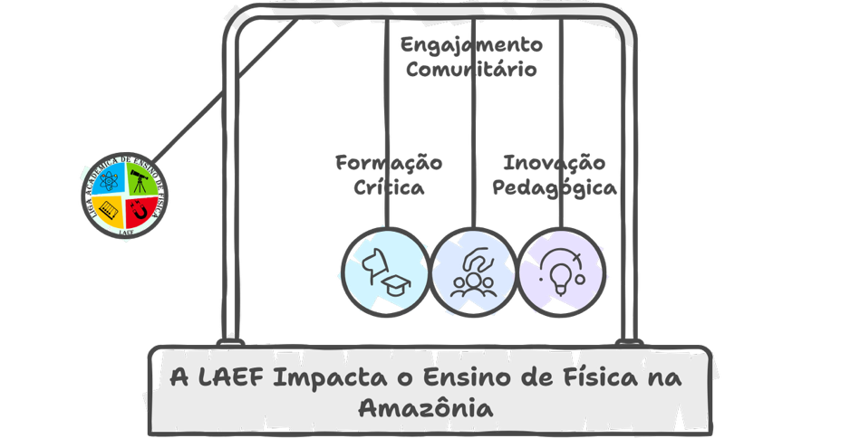
O resumo gráfico consiste em uma representação visual sintética do conteúdo do artigo e deve facilitar a compreensão rápida do trabalho pelo leitor, complementando o resumo textual, sem substituí-lo. Forneça uma imagem usando a base de proporção (800 de largura x 500 de altura). O/a autor(a) poderá criar Resumos Gráficos maiores, contudo, a imagem será dimensionada proporcionalmente para caber na janela disponível na RECSA.

RESUMO
O resumo deve consistir em um único parágrafo (com no máximo 200 palavras), redigido em linguagem clara e acessível a um leitor não especialista. Não inclua citações. O resumo deve sintetizar o tema em questão, o objetivo do estudo, a metodologia, os resultados e as considerações finais a que se chegou. Tamanho 12 e fonte Times New Roman.
Palavras-chave: 3 a 5 palavras separadas por ponto e vírgula.

ABSTRACT
The abstract must consist of a single paragraph (with a maximum of 200 words), written in clear and accessible language for a non-specialist reader. Do not include citations. The abstract should summarize the topic under discussion, the objective of the study, the methodology, and the final considerations reached. Font size 12, Times New Roman.
Keywords: A minimum of 3 and a maximum of 5 words.

INTRODUÇÃO
O manuscrito deve iniciar com uma introdução concisa que apresente o problema abordado pela pesquisa e destaque a importância do estudo. A questão científica investigada deve ser descrita em detalhe. A introdução deve fornecer informações de base suficientes para tornar o artigo compreensível a leitores de outras áreas, bem como contexto adequado para que as implicações dos achados experimentais fiquem claras.
Lembre-se que na citação direta há uma transcrição literal de um trecho de outro autor, com indicação obrigatória de autor, ano e página. Exemplo: Segundo Silva (2020, p. 15), “a divulgação científica é fundamental para aproximar a ciência da sociedade”.
Na citação indireta é a reprodução das ideias de um autor com palavras próprias, sem transcrição literal do texto original e com indicação da fonte. Exemplo: A divulgação científica contribui para a aproximação entre ciência e sociedade (Silva, 2020). Para citação direta longa, com mais de 3 linhas, deve ser apresentada em parágrafo próprio, sem aspas, com recuo de 4 cm da margem esquerda e fonte 10.
A experimentação no ensino de Ciências constitui uma estratégia pedagógica relevante, pois favorece a articulação entre teoria e prática e promove maior envolvimento dos estudantes no processo de aprendizagem. Além disso, contribui para o desenvolvimento do pensamento crítico e para a construção de aprendizagens significativas em diferentes contextos educacionais (Silva, 2022, p. 48).

PROCEDIMENTOS METODOLÓGICOS
A seção de Materiais e Métodos deve fornecer informações suficientes para permitir a replicação dos resultados. Além disso, descreva os métodos utilizados, de modo que um leitor qualificado, com acesso aos dados originais, possa verificar os resultados.

RESULTADOS E DISCUSSÃO
A seção de Resultados deve descrever os achados observados. Essa seção pode ser dividida em subseções que delimitam diferentes eixos. Figuras e Tabelas devem ser citadas em ordem numérica. Inclua uma discussão que sintetize (sem apenas repetir) as conclusões e explore suas implicações. É permitido incluir até 6 figuras e/ou tabelas e/ou gráficos (no total) ao longo do manuscrito. Este item poderá ser desmembrado em duas seções: Resultado e Discussão, a critério do(s) autor(es).

Figura 1 – Exemplo de figura
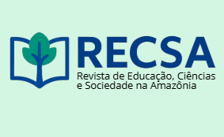
Fonte: Os autores, 2025.

Tabela 1 – Exemplo de tabela
Questões | Opções | Resultado (n) | Resultado (%)
Fonte: Os autores, 2025.

AGRADECIMENTOS
O Agradecimento é OPCIONAL e deve vir após as referências e notas. Caso necessário, incluir todas as fontes de financiamento, números de concessão, nomes completos das agências financiadoras e iniciais dos beneficiários.

DIVULGAÇÃO
Este artigo é inédito e não está sendo considerado para qualquer outra publicação. O(s) autor(es) e revisores não relataram qualquer conflito de interesse durante a sua avaliação. Logo, a Revista de RECSA detém os direitos autorais, tem a aprovação e a permissão dos autores para divulgação, deste artigo, por meio eletrônico.

REFERÊNCIAS
As referências devem seguir as normas da ABNT vigente e estar inseridas ao final do texto em ordem alfabética, com espaço entre linhas simples, e um espaçamento simples separando cada referência. O identificador DOI e endereços eletrônicos dos artigos devem estar em formato de link ativo de forma que o leitor tenha acesso aos mesmos com um clique.

